ESTÉTICAS LOCAIS E TRANSFORMAÇÕES REGIONAIS:
A Integração do Design e do Artesanato no Desenvolvimento Regional na Bahia

Brenda Cristina Vitória Santos Kutz, Estudante do Curso de Design de Moda - UNIFACS
Me. Marcus Vinicius Souza Santos, prof. dos Cursos de Arquiterura e Design – UNIFACS, Mestre em Educação e Contemporaneidade –UNEB
Drª Marcia Maria Couto Mello, Prof. do Programa de Pós Graduação em Desenvolvimento Regional e Urbano – UNIFACS, Doutora em Arquitetura e Urb – UFBA

Universidade Salvador - UNIFACS
Bacharelado em Design, Campus Tancredo Neves, marcia.mello@ulife.com.br

Resumo
A pesquisa investiga como marcas baianas integram técnicas artesanais ao design, analisando impactos na inovação estética, na valorização cultural e no desenvolvimento regional. Por meio de estudo de caso e análise de conteúdo, são examinadas cinco marcas que colaboram com artesãos locais. Os resultados indicam fortalecimento da identidade territorial, geração de renda e preservação de saberes tradicionais, alinhando-se ao ODS 8 ao promover trabalho decente e crescimento econômico sustentável.

Introdução
O diálogo entre design de moda e artesanato tem ganhado relevância no contexto contemporâneo, especialmente em regiões onde os saberes tradicionais constituem forte componente identitário e econômico. Segundo Cardoso (2004), o design desempenha papel estratégico ao mediar processos criativos, incorporando referências culturais e transformando materiais e técnicas em soluções inovadoras. No caso baiano, essa mediação permite compreender como técnicas artesanais, transmitidas entre gerações, convertem-se em recursos fundamentais para a economia criativa e para a valorização estética no campo da moda. Para Hobsbawm e Ranger (2012), as tradições são constantemente recriadas, e no artesanato essa reinvenção dialoga diretamente com práticas simbólicas, territórios e modos de vida.
Ao integrar técnicas tradicionais e princípios do design contemporâneo, as marcas baianas ampliam potenciais de diferenciação cultural e competitividade. Löbach (2001) destaca que o design de produtos incorpora soluções funcionais e simbólicas capazes de potencializar objetos em mercados diversos, enquanto Borges (2011) argumenta que o artesanato brasileiro representa um patrimônio criativo singular que ganha força quando aliado a práticas de design. Nessa perspectiva, compreender como designers e artesãos colaboram na construção de produtos inovadores permite identificar impactos socioculturais e econômicos que reverberam nas comunidades e territórios. A partir dessa articulação, observa-se um potencial significativo de desenvolvimento regional, alinhado à visão de Sen (2000) sobre expansão de capacidades e fortalecimento das liberdades locais.
Objetivos
Objetivo Geral
Investigar marcas baianas que integram práticas artesanais aos processos de design, analisando como essa relação fortalece identidades culturais e contribui para o desenvolvimento regional.
Objetivos Específicos
- Mapear marcas que utilizam saberes tradicionais em suas coleções.
- Examinar estratégias de integração entre artesanato e design.
- Analisar impactos socioculturais dessa integração em marcas e comunidades.

Metodologia
A pesquisa, de natureza exploratória (GIL, 2002), utiliza o estudo de caso aplicado a cinco marcas baianas: Dendezeiros, Irá Salles, Vivire, Ateliê Mãos de Mãe e Santa Resistência. Foram realizadas revisão bibliográfica e documental, entrevistas semiestruturadas, análise de conteúdo, além de observação indireta em mídias digitais e visitas técnicas quando possíveis. As categorias analisadas incluem: integração entre saber tradicional e design; inovação estética; práticas colaborativas; sustentabilidade; identidade territorial.

Resultados
A análise dos estudos de caso evidencia que as marcas selecionadas utilizam técnicas artesanais como bordado, crochê, tecelagem e modelagens manuais, articulando saberes tradicionais ao design contemporâneo. Identificou-se que essas práticas reforçam a identidade das marcas, ampliam o valor simbólico dos produtos e fortalecem comunidades artesãs envolvidas. Os dados apontam para a existência de dinâmicas colaborativas éticas e afetivas entre designers e artesãos, além de evidenciar potencial de fortalecimento das cadeias da economia criativa baiana.
Os estudos revelam que a integração entre moda, território e artesanato favorece a construção de narrativas culturais que distinguem as marcas no mercado. Também foi possível observar impactos locais positivos, como geração de renda, fortalecimento de coletivos artesanais e preservação de técnicas tradicionais, contribuindo para o desenvolvimento territorial. As imagens a seguir mostram a produção das marcas visitadas e indicam o uso de práticas artesanais em seus processos produtivos:
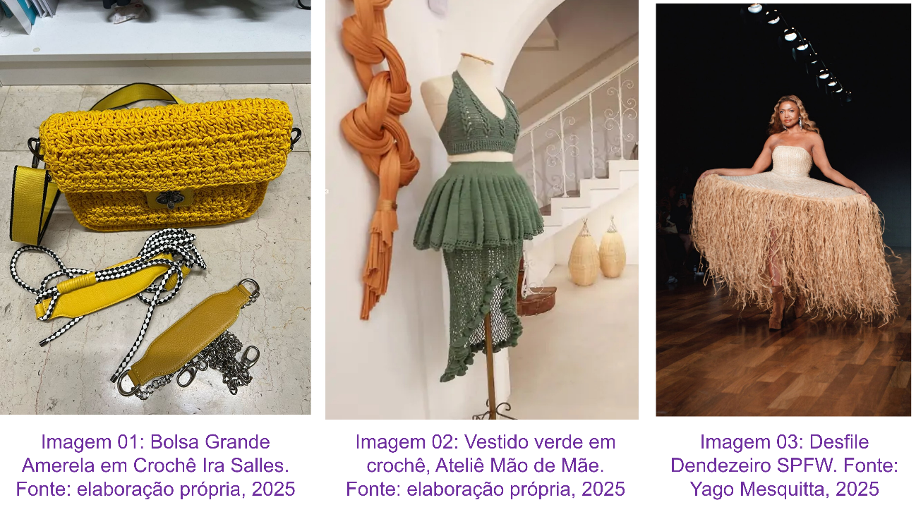
Conclusões
Os resultado parciais desta pesquisa permite concluir que a articulação entre design e artesanato representa importante vetor de desenvolvimento regional, ao promover inovação, sustentabilidade e valorização cultural. As marcas analisadas demonstram que o uso consciente de saberes tradicionais, aliado ao design contemporâneo, contribui para fortalecer identidades territoriais, impulsionar economias locais e ampliar a visibilidade da produção artesanal baiana.

Bibliografia
BORGES, Adélia. Design + Artesanato: o caminho brasileiro. São Paulo: Terceiro Nome, 2011.
CARDOSO, Rafael. Uma introdução à história do design. 2ª ed. Edgard Blucher, 2004.
GIL, Antônio Carlos. Como elaborar projetos de pesquisa. Atlas, 2002.
HOBSBAWM, E.; RANGER, T. (orgs.). A invenção das Tradições. Rio de Janeiro: Paz e Terra, 2012.
LÖBACH, Bernd. Design Industrial: Bases para a Configuração dos Produtos Industriais. São Paulo: Blucher, 2001.
SEN, Amartya. Desenvolvimento como Liberdade. São Paulo: Companhia das Letras, 2000.

Agradecimentos
Agradecemos à UNIFACS, ao Programa de Pós-Graduação em Desenvolvimento Regional e Urbano (PPDRU) a coordenação do curso de design de moda e as marcas estudadas pelas informações disponibilizadas.

